АГЕНТСТВО РАЗВИТИЯ  МАЛОГО И СРЕДНЕГО ПРЕДПРИНИМАТЕЛЬСТВА  КРАСНОЯРСКОГО КРАЯ | 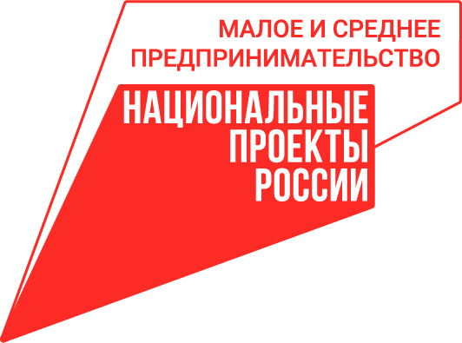

27.06.2022

Более 250 предпринимателей края привлекли финансирование при помощи «зонтичных» поручительств

Корпорация МСП провела в Красноярске в центре «Мой бизнес» встречу с предпринимателями края, на которой обсудили реализацию мер поддержки малого и среднего бизнеса.
В мероприятии приняли участие заместитель генерального директора Корпорации МСП Кирилл Коломийцев, министр экономики и регионального развития Красноярского края Анна Гарнец и руководитель агентства развития малого и среднего предпринимательства Красноярского края Татьяна Бочарова.
«Работа над развитием системы мер поддержки в Красноярском крае в дальнейшем будет носить еще более интенсивный характер. Это связано с тем, что мы рассматриваем текущую экономическую ситуацию как время больших возможностей для Красноярского края, учитывая ресурсы нашего бизнеса. В течение лета будет сформирован очередной пакет региональных мер поддержки, который будет носить более стимулирующий и инвестиционный характер. Также мы понимаем, что для любого бизнеса основная мера поддержки – это стабильный и долгосрочный спрос. Поэтому в крае ведется работа над созданием новых форматов кооперации малых и средних компаний с крупным бизнесом», – рассказала министр экономики и регионального развития края Анна Гарнец.
На встрече предпринимателям региона напомнили, что для бизнеса реализуются антикризисные программы кредитования. Чтобы взять такой кредит, можно воспользоваться «зонтичным» поручительством Корпорации МСП.
По данным на середину июня в этом году более 250 предпринимателей Красноярского края получили гарантии и поручительства Корпорации МСП на сумму более 2,4 млрд рублей. По сравнению с аналогичным периодом прошлого года количество получателей гарантийной поддержки увеличилось более чем в 5 раз. Главную роль в расширении охвата играет «зонтичный» механизм предоставления поручительств.
«Микро- и малый бизнес больше всего нуждается в поручительствах, так как может не обладать необходимым для получения кредита залогом. В этом случае предприниматели могут привлечь финансирование с использованием «зонтичного» механизма. 50% риска при этом возьмет на себя Корпорация, а поручительство будет выдано в банке в момент получения кредита», – рассказал заместитель генерального директора Корпорации МСП Кирилл Коломийцев.
Также теперь молодым и начинающим предпринимателям доступны в банках льготные кредиты, по которым можно покрыть риски до 90%: за счёт совмещения «зонтичного» механизма и поручительства регионального центра «Мой бизнес», который работает в крае в рамках нацпроектов «Малое и среднее предпринимательство» и «Международная кооперация и экспорт». Для всех остальных представителей малого и среднего бизнеса решено при таком совмещении повысить покрытие поручительств по кредитным обязательствам до 70%.
Ещё одно направление поддержки – расширение рынков сбыта. В этом году будет разработан специальный механизм «офсетных» договоров в рамках 223-ФЗ. Крупнейшие заказчики смогут заключать долгосрочные договоры с малым и средним бизнесом. Это гарантирует компаниям из сферы малого и среднего предпринимательства сбыт продукции. Отметим, что в 2022 году крупные компании с госучастием заключили договоры закупки по 223-ФЗ с малым и средним бизнесом Красноярского края на общую сумму более 33,7 млрд рублей.
Подробнее о работе Корпорации МСП предприниматели региона могут узнать на сайте https://corpmsp.ru/.

Дополнительная информация для СМИ по тел. (391) 222-55-03, пресс-служба агентства развития малого и среднего предпринимательства Красноярского края

